المـــــــــــــــــــــــــــــــــــــــــــــادة : علوم الطبيعة و الحياة أستاذ المــــــــــــــــــــادة : بن قيدة محمد
المجال التعلمي (02) : وحدة الكائنات الحية الفئة المستهدفــــــــة : 2 ع تج
الوحدة التعلمية (02) : الوحدة البنيوية للـ ADN المدة الزمنيــــــــــــــــــة : 4 ساعات
النشاط (01) : تماثل بنية الـ ADN عند الكائنات الحية نوع الحصـــــــــــــــــــــة : وثائقية
الأهداف التعلمية  يثبت تماثل بنية الـ ADN عند الكائنات الحية. | الكفاءة القاعدية  يقترح حلولا عقلانية مبنية على أسس علمية للمحافظة على التنوع الحيوي على ضوء المعلومات حول وحدة الكائنات الحية و آليات نقل الذخيرة الوراثية.
المعارف المبنية
- تتمثل المادة الوراثية عند جميع الكائنات الحية في الحمض الريبي النووي منقوص الأكسجين.
- تتركب جزيئة الـ ADN من تتالي عدد كبير من تحت وحدات تدعى النكليوتيدات.
- تتركب كل نكليوتيدة من قاعد أزوتية، سكر خماسي (بنتوز متمثل في الريبوز منقوص الأكسجين) و حمض الفوسفور.
- تتضمن جزيئة الـ ADN أربعة أنماط من النكليوتيدات ، حسب القواعد الآزوتية (A = أدنين، G = غوانين، C = سيتوزين، T = تيمين).
- تتشكل جزيئة الـ ADN من سلسلتين نكليوتيدتين ملتفتين التفافا حلزونيا مضاعفا (نموذج واطسون و كريك).
- تستقر سلسلتا الـ ADN بواسطة روابط هيدروجينية بين القواعد الآزوتية المتكاملة A/T و C/G.
- تشكل بنية جزيئة الـ ADN المرتبطة بتنظيمها الجزيئي، بنية متماثلة عند جميع الكائنات الحية.
الوسائل المستعملة  - وثائق من الكتاب المدرسي  - السبورة  - جهاز العرض الرقمي | الأهداف المنهجية  - تجنيد المكتسبات القبلية.  - استقصاء المعلومات.  - إيجاد علاقة منطقية بين المعطيات.  - التعبير العلمي و اللغوي الدقيق.
سير الدرس
- وضعية الانطلاق:
- تذكير بالمكتسبات حول الصبغيات كدعامة للمعلومة الوراثية:
- تجربة: (تذكير بتجربة الزرع النووي)
ننزع نواة جنينية من بقرة بيضاء مبرقشة بالأسود و نزرعها في بويضة ملقحة منزوعة الأنوية الذكرية و الأنثوية لبقرة بنية، نتحصل على بويضة هجينة، نحضن البويضة الهجينة بعد انقسامها و الحصول على كتلة خلوية في رحم بقرة بيضاء مبرقشة بالأصفر، فيكون المولود عجل أبيض مبرقش بالأسود.
- من خلال المعطيات التجريبية، استخرج دعامة المعلومة الوراثية.
◄ دعامة المعلومة الوراثية:
- مصدر الصفات التي يحملها العجل المولود هو البقرة البيضاء المبرقشة بالأسود، و هذا يدل على انتقال صفات هذه البقرة إلى المولود عن طريق النواة، و بالتالي فهذه الأخيرة هي مقر العوامل الوراثية التي تكون في شكل قطع من الصبغيات تدعى المورثات.

* إذن، المورثة قطعة من الصبغي الذي يعد من مكونات الخلية التي تختلف طبيعتها الكيميائية من مكون إلى آخر: بروتينية، سكرية ...
المشكلة: ما هي الطبيعة الكيميائية للمورثة؟
1/ الطبيعة الكيميائية للمورثة
- الوثائق 3 و 4 ص 89
- تجربة: بهدف التعرف على الطبيعة الكيميائية للمورثة ننجز الخطوات التجريبية التالية:
1- نعالج مجموعة من الخلايا بإنزيم ADNase (الذي يعمل على تخريب الـ ADN) لمدة 6 ساعات، و نترك مجموعة أخرى شاهدة، ثم نلونها حسب تقنية فولجين (التي تعتمد على استعمال كاشف شيف الذي يتفاعل مع الـ ADN المعالج بحمض HCl و يلونه بالأحمر البنفسجي) ثم نفحصها بالمجهر الضوئي.
النتائج موضحة في الوثيقة 3.
2- تم معالجة مجموعة أخرى من الخلايا بإنزيم البروتياز (الذي يعمل على تخريب البروتينات) ثم فحصها بالمجهر الالكتروني النافذ.
النتائج موضحة في الوثيقة 4.
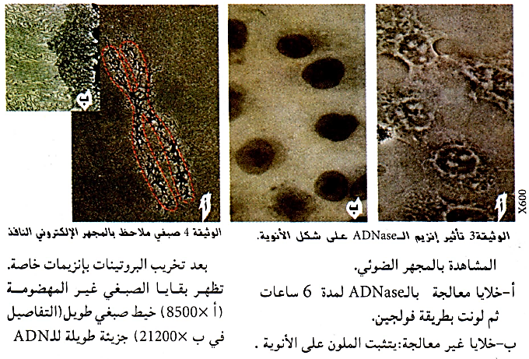
-------------------------------------------------------------------
- الوثيقة 6 ص 90
- تجربة: تمت معالجة خلايا بكتيرية بتقنية خاصة تؤدي إلى انفجارها و بعثرة جزيئة الـ ADN، حيث تحتوي البكتيريا على صبغي واحد لا يتحلزن أثناء الانقسام، ثم يتم الفحص بالمجهر الالكتروني.
النتائج موضحة في الوثيقة 6.
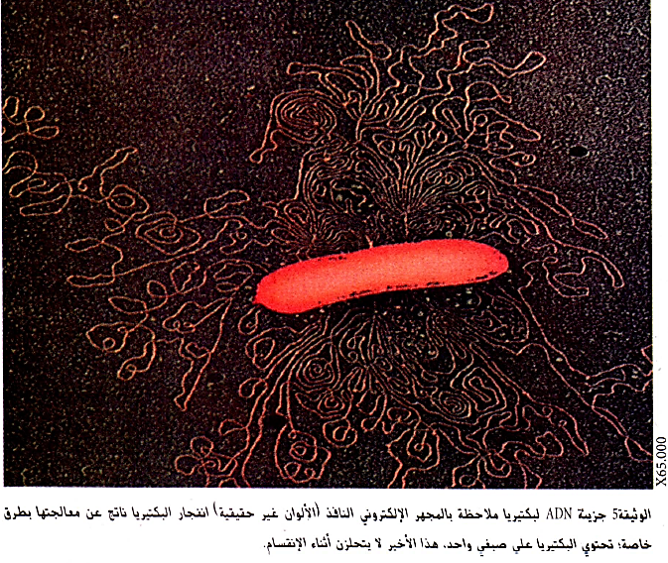
-------------------------------------------------------------------
- التعليمات:
- باستغلال الوثائق، استخرج الطبيعة الكيميائية للمورثة.
--------------------------------------------------------------------
- الإجابة:
- استخراج الطبيعة الكيميائية للمورثة :
- استغلال الوثيقتين 3 و 4:
- من الوثيقة (3):
- الشكل (أ :(تظهر أنوية الخلايا المعالجة بـإنزيم ADNase بلون فاتح، دليل على عدم احتوائها على الـ ADN الذي تم تفكيكه )تخريبه) بتدخل إنزيم .ADNase
- الشكل (ب :(تظهر أنوية الخلايا غير المعالجة بـإنزيم ADNase بلون داكن، وهذا يدل على وجود الـ ADN و عدم تفكيكه.
- من الوثيقة (4):
فقدان الصبغيات لمظهرها، حيث يصبح الصبغي مكون من خيط رفيع و طويل و الذي يتمثل في الـ ADN تتخلله فراغات )مكان البروتين)، - - الاستنتاج: عند حقيقيات النواة، يتكون الصبغين من ADN و بروتينات (هستونات).
--------------------------------------------------------------------
- استغلال الوثيقة 6:
توضح الوثيقة مظهر الصبغي البكتيري كما يبدو تحت المجهر الالكتروني بحيث نلاحظ أنه يتكون من خيط مكون من الـ ADN فقط.
- الاستنتاج: عند بدائيات النواة، يتكون الصبغي البكتيري من ADN فقط.
--------------------------------------------------------------------
* ومنه: تتمثل المادة الوراثية عند جميع الكائنات الحية (حقيقيات و بدائيات النواة) في الحمض الريبي النووي منقوص الأكسجين ADN.
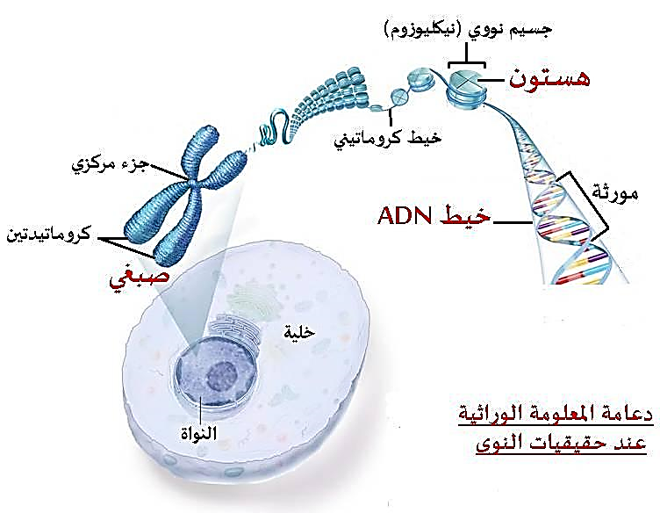
تساؤل: ما هي بنية الـ ADN عند مختلف الكائنات الحية؟
2/ اقتراح نموذج لبنية الـ ADN
- الوثيقتان 2 و 3 ص 105
- تتم الإماهة الكلية للـ ADN في وسط حامضي بإضافة حمض كلور الماء، في درجة حرارة مرتفعة (120 درجة)، و لمدة ساعتين.
سمحت هذه العملية بالحصول على المركبات الكيميائية الممثلة في الوثيقة 2.
- تتم هذه الإماهة بواسطة إنزيم ADNase فنتحصل على المركبات المبينة في الوثيقة 3.
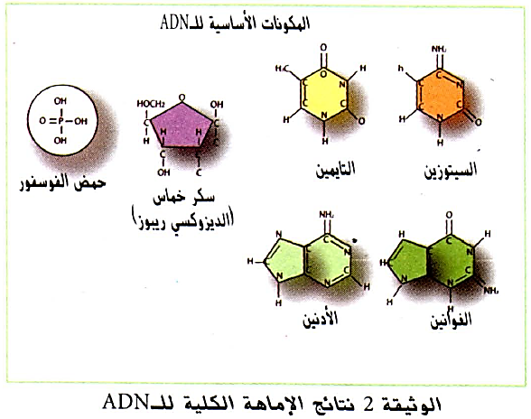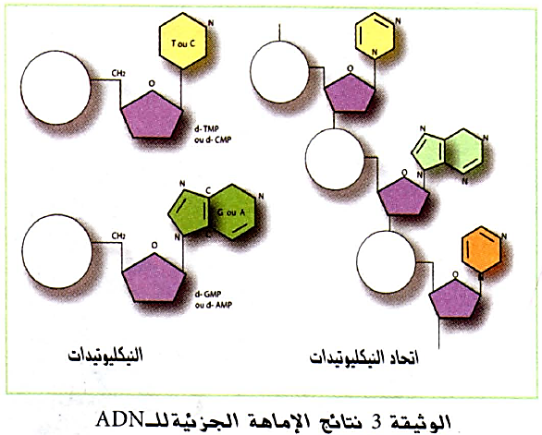
- الوثيقة 1 ص 106 + وثيقة خارجية (أعمال شارغاف و روزاليند فرانكلين)
- قام العالم شارغاف سنة 1953 بتحليل كمي للقواعد الآزوتية الأربعة المشكلة لجزيئة الـ ADN عند الإنسان و بعض الكائنات الحية الأخرى. النتائج مبينة في جدول الوثيقة 1.
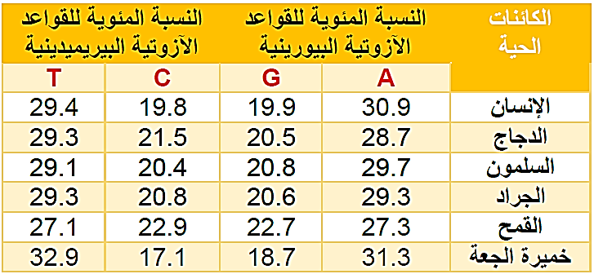
- استخدمت روزاليند فرانكلين سنة 1950 و زملائها في بداية الخمسينيات من القرن الماضي تقنية انحراف الأشعة السينية X لدراسة البنية ثلاثية الأبعاد لجزيئة الـ ADN فتحصلت على النتائج الموضحة في الوثيقة الموالية (صورة لتصالب بشكل حرف X)، بحيث وجد بحسابات فيزيائية أن التصالب الموجود يدل على أن الجزيئة عبارة عن حلزون، بينما يكون هيكل الريبوز والفوسفات خارج الحلزون.
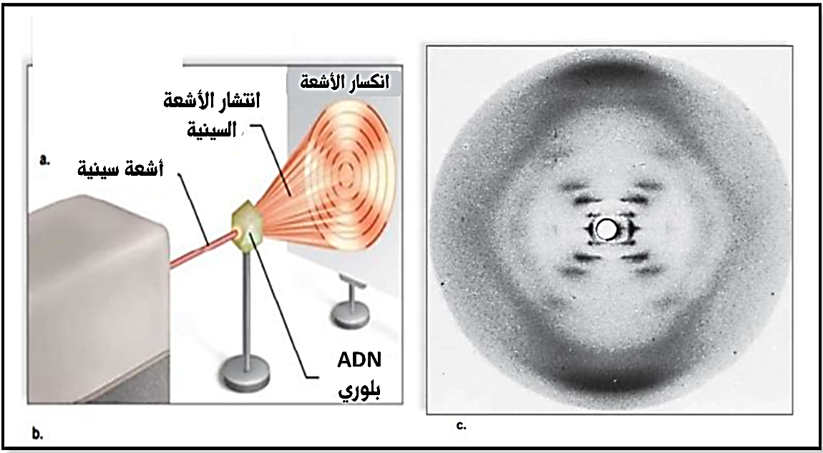
--------------------------------------------------------------------
- التعليمات:
- باستغلال الوثائق، اقترح نموذجا لبنية الـ ADN.
--------------------------------------------------------------------
- الإجابة:
- اقتراح نموذج لبنية الـ ADN:
- استغلال نتائج الإماهة الكلية و الجزئية للـ ADN:
- من الوثيقة 2: نلاحظ أن الإماهة الكلية للـ ADN، تؤدي إلى تحرير 3 مركبات كيميائية أساسية:
* حمض الفوسفوريك: H₃PO₄
* سكر خماسي (بنتوز): متمثل في الريبوز منقوص الأكسجين C₅H₁₀O₄
* أربع أنواع من القواعد الآزوتية: و هي جزيئات عضوية تحتوي على الآزوت، و يمكن تصنيفها إلى نوعين:
- قواعد بيورينية: هي قواعد ذات حلقتين، وتتمثل في: الأدنين (A) و الغوانين (G).
- قواعد بيريميدينية: هي قواعد ذات حلقة واحدة، و تتمثل في: السيتوزين (C) و التايمين (T).
- من الوثيقة 3: نلاحظ أن الإماهة الجزئية للـ ADN، تسمح بالحصول على نيكليوتيدات، حيث تتكون كل نيكليوتيدة من اتحاد قاعدة آزوتية + ديزوكسي ريبوز + حمض الفوسفوريك.
و منه توجد أربعة أنواع من النيكليوتيدات التي تدخل في تركيب الـ ADN و ذلك حسب نوع القاعدة الآزوتية الداخلة في تركيبها:
d AMP: ديزوكسي أدينوزين أحادي الفوسفات. d GMP: ديزوكسي غوانوزين أحادي الفوسفات.
d CMP: ديزوكسي سيتيدين أحادي الفوسفات. d TMP: ديزوكسي تايميدين أحادي الفوسفات.
- الاستنتاج: جزيئة الـ ADN عبارة عن تتالي عدد كبير من النكليوتيدات، حيث تتكون كل نيكليوتيدة من قاعدة آزوتية، ريبوز منقوص الأكسجين و حمض الفوسفوريك.
- استغلال أعمال شارغاف و روزاليند فرانكلين:
- من الوثيقة 1: نلاحظ أن:
A/T = 1 أي: T = A
G/C = 1 أي: G = C
إذن في جزيئة الـ ADN عند جميع الكائنات الحية: عدد قواعد الأدنين يساوي عدد قواعد التايمين، و عدد قواعد الغوانين يساوي عدد قواعد السيتوزين.
و بالتالي: A+G/T+C = 1 أي: A+G = T+C
إذن: في جزيئة الـ ADN عند جميع الكائنات الحية: عدد القواعد البيورينية يساوي عدد القواعد البيريميدينية.
بينما: A+T/G+C ≠ 1 أي: A+T ≠ G+C و هذه القيمة مميزة لنوع الكائن الحي.
- من الوثيقة الخارجية:
يبين التصالب (X) الموضح في الصورة التي تظهر إسقاط الأشعة السينية التي اخترقت الـ ADN أن للـ ADN شكلا حلزونيا يتجسد من تقاطع سلسلتين.
--------------------------------------------------------------------
* ومنه:
بما أن A=T و G=C، نفترض أن القواعد الآزوتية الأربعة ترتبط مع بعضها في شكل أزواج حيث ترتبط A مع T و ترتبط G مع C،
و هذا يوحي بأن جزيئة الـ ADN تتكون من سلسلتين من متعدد النيكليوتيدات،
كما يبين التصالب الموضح في تجربة روزاليند فرانكلين أن للـ ADN بنية حلزونية،
و بالتالي، يمكن ان نقترح أن الـ ADN يتشكل من سلسلتين من متعدد النيكليوتيدات ملتفتين بشكل حلزوني، حيث ترتبط القواعد الآزوتية بشكل أزواج (A مع T) و (G مع C).
3/ المصادقة على النموذج المقترح لبنية الـ ADN
- الوثيقتان 2 ص 107 (نموذج واتسون و كريك)
توضح الوثيقة التالية نموذج لبنية ال ADN المعتمد حاليا و المقترح من طرف العالمين واتسون و كريك سنة 1953 بناء على النتائج التي قدمھا شارغاف، و نتائج استخدام بالأشعة السينية التي تحصلت عليھا روزاليند فرانكلين:
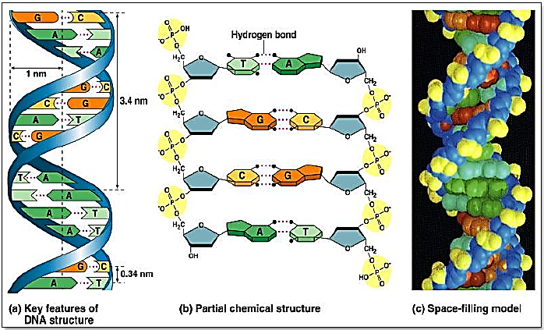
--------------------------------------------------------------------
- التعليمات:
- باستغلالك للنموذج المقترح من طرف العالمين واتسون و كريك، صادق على النموذج الذي اقترحته سابقا.
--------------------------------------------------------------------
- الإجابة:
- المصادقة على النموذج المقترح:
- استغلال نموذج واتسون و كريك:
نلاحظ من خلال النموذج المقترح من طرف العالمين واتسون و كريك أن جزيئة الـ ADN مكونة من سلسلتين متقابلتين، متعاكستين في الاتجاه و متكاملتين من متعدد النكليوتيدات منقوصة الاكسجين ملتفتين التفافا حلزونيا مضاعفا (مزدوجا) حول نفس المحور الوهمي بحيث تتكون كل سلسلة من تتالي عدد من النكليوتيدات المرتبطة فيما بينها بواسطة حمض الفوسفور.
- هيكل الحلزون مشكل من الريبوز منقوص الاكسجين و حمض الفوسفور في حين تكون القواعد الآزوتية متواجدة داخل التركيب الحلزوني الذي يبلغ قطره 2 nm (في مستوى عمودي على محور الالتفاف).
- ترتبط سلسلتا الـ ADN بواسطة روابط هيدروجينية تربط القواعد الآزوتية المتقابلة بحيث ترتبطA مع Tبرابطتين هيدروجينيتين، و Cمع G بثلاثة روابط هيدروجينية.
- يبلغ امتداد النيكليوتيدة 0.34 nm و مسافة اللفة الواحدة هي 3.4 nm و منه فكل لفة تتكون من 10 نيكليوتيدات.
- و كنا قد اقترحنا في النموذج السابق أن جزيئة الـ ADN تتألف من سلسلتين من متعدد النيكليوتيدات حيث ترتبط فيها القواعد الآزوتية بشكل أزواج (A مع T) و (G مع C) (من خلال أعمال شارغاف) و تكون هاتان السلسلتان ملتفتين حول بعضهما بشكل حلزوني (من خلال أعمال روزاليند فرانكلين) و هو ما تم تأكيده من خلال نموذج واتسون و كريك، و بالتالي فالنموذج المقترح صحيح.
- ملاحظات:
- يتم قياس طول جزيئة ال ADN بعدد ازواج القواعد الآزوتية (PB)paire de base او (kpb) بحيث:1kpb=1000pb لأن القواعد الآزوتية في جزيئة الـ ADN مرتبطة على شكل ازواج. كما يمكن قياس طول الـ ADN بوحدات الطول العادية علما ان زوج من القواعد يشغل مسافة 0.34 nm.
- كلما كان عدد أزواج القواعد C-G أكبر كلما كانت الجزيئة أكثر تماسكا و استقرارا نظرًا لتزايد عدد الروابط الهيدروجينية التي تربط السلسلتين.
4/ تماثل بنية الـ ADN عند الكائنات الحية
- وثيقة التمرين 4 ص 119 (تجربة الإستيلاد أو التحويل الوراثي)
- تم عزل قطعة من الـ ADN (المورثة) المسؤولة عن انتاج هرمون الأنسولين من خلايا بنكرياسية للإنسان و حقنها في خلية بكتيرية مستقبلة.
التجربة و نتائجها موضحة في الوثيقة التالية:
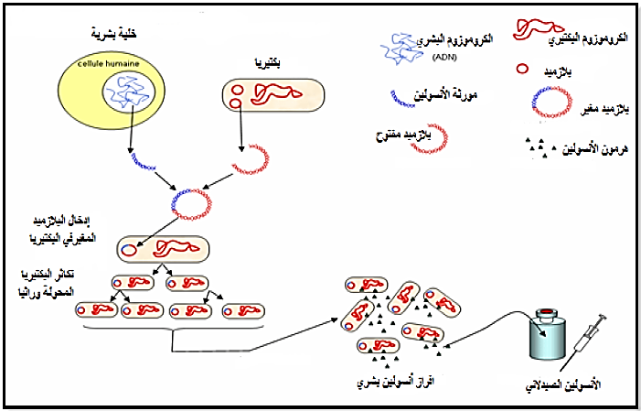
--------------------------------------------------------------------
- التعليمات:
- باستغلالك لمعطيات الوثيقة، أثبت تماثل بنية ال ADN عند الكائنات الحية.
--------------------------------------------------------------------
- الإجابة:
- إثبات تماثل بنية ال ADN عند الكائنات الحية:
- استغلال الوثيقة:
تمثل الوثيقة تجربة التحويل الوراثي (الاستيلاد) بين خلية بنكريساية بشرية و خلية بكتيرية و نتائجها حيث:
نلاحظ أن عزل المورثة (قطعة من الـADN ) المسؤولة عن إنتاج هرمون الأنسولين عند الانسان و حقنها في خلية بكتيرية أدى إلى اكتساب البكتيريا القدرة على تصنيع الأنسولين البشري و هذا لاندماج قطعة الـADN المسؤولة عن انتاج الأنسولين مع ADN البكتيريا (البلازميد) ثم عبرت هذه المورثة عن نفسها داخل الخلية البكتيرية بتركيب الأنسولين، دليل على أن الـ ADN البشري (مورثة الأنسولين) ذو تركيب و بنية مماثلة لـ ADN البكتيريا.
- الاستنتاج: تشكل بنية جزيئة الـ ADN المرتبطة بتنظيمها الجزيئي، بنية متماثلة عند جميع الكائنات الحية.
الخلاصة
- تتمثل المادة الوراثية عند جميع الكائنات الحية في الحمض الريبي النووي منقوص الأكسجين.
- تتركب جزيئة الـ ADN من تتالي عدد كبير من تحت وحدات تدعى النكليوتيدات.
- تتركب كل نكليوتيدة من قاعد أزوتية، سكر خماسي (بنتوز متمثل في الريبوز منقوص الأكسجين) و حمض الفوسفور.
- تتضمن جزيئة الـ ADN أربعة أنماط من النكليوتيدات ، حسب القواعد الآزوتية (A = أدنين، G = غوانين، C = سيتوزين، T = تيمين).
- تتشكل جزيئة الـ ADN من سلسلتين نكليوتيدتين ملتفتين التفافا حلزونيا مضاعفا (نموذج واطسون و كريك).
- تستقر سلسلتا الـ ADN بواسطة روابط هيدروجينية بين القواعد الآزوتية المتكاملة A/T و C/G.
- تشكل بنية جزيئة الـ ADN المرتبطة بتنظيمها الجزيئي، بنية متماثلة عند جميع الكائنات الحية.
التقويم
1. مثل نظريا قطعة من جزيئة ADN يبلغ طولها 6.8 نانومتر، و تحتوي على 51 رابطة هيدروجينية .
2. تمرين 3 ص 117 (في المنزل).
--------------------------------------------------------------------
الإجابة
1. التمثيل النظري لقطعة الـ ADN:
عدد أزواج القواعد الآزوتية: 6,8/0.34 = 20 (20 زوج من القواعد أي 40 قاعدة آزوتية).
A + T + C + G = 40
2 A + 2 C = 40
A + C = 20 و منه: A = 20 – C
ترتبط A مع T برابطتين هيدروجيتين ، و ترتبط C مع G بثلاث روابط هيدروجينية، و منه :
2 A + 3 C = 51
2 ( 20 - C ) + 3 C = 51
40 - 2 C + 3 C = 51
C = 51 - 40 = 9 = G
A = 20 - 9 = 11 = T
A=11 ، T=11 ، C=9 ، G=9
